Проведение в Бакмасихинском СДК мероприятия,
посвященное Дню неизвестного солдата
2018год.
2 декабря 2018 г. в Бакмасихинском СДК на базе Бакмасихинской сельской библиотеки прошел час мужества «Я – не погибший, я - живой, я- человек без даты смерти», где лейтмотивом прошла история мемориального комплекса на Красной площади Неизвестному солдату. Ведущей часа мужества была библиотекарь Бакмасихинской сельской библиотеки- Капралова Е.В., главными зрителями стали учащиеся Бакмасихинской СОШ.
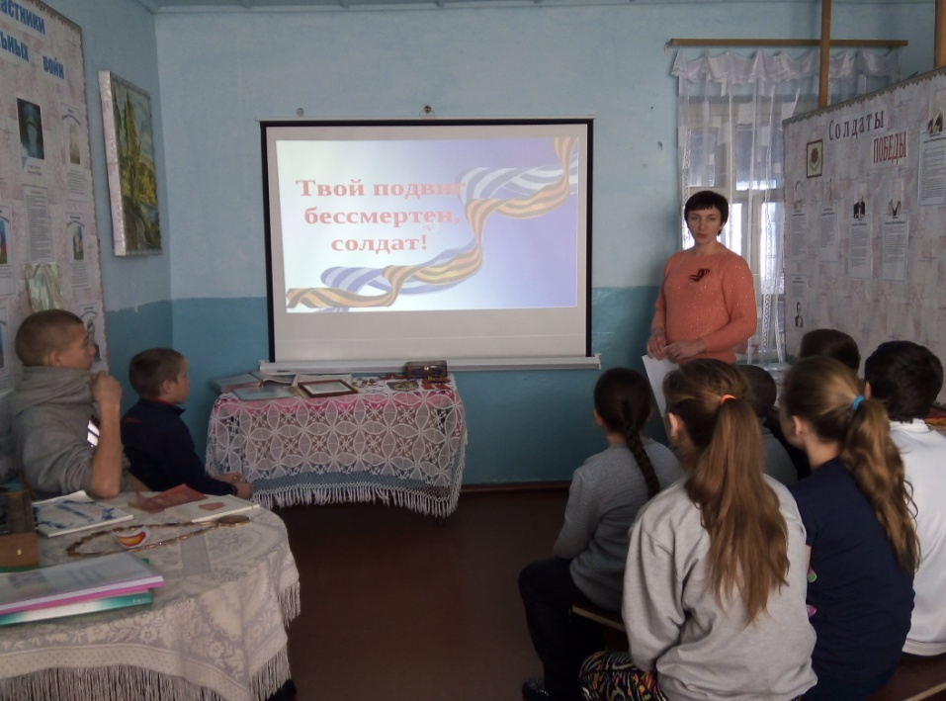

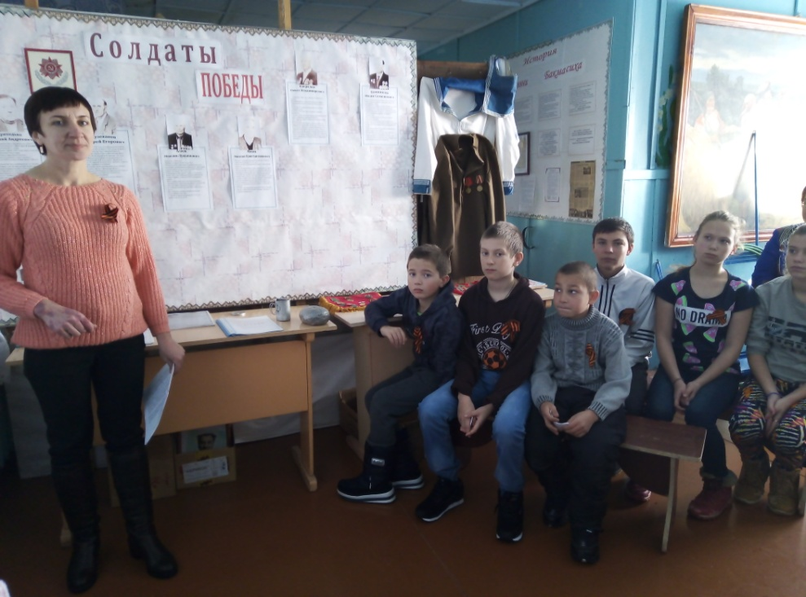
Провели так же конкурс стихов, посвященных Неизвестному солдату.
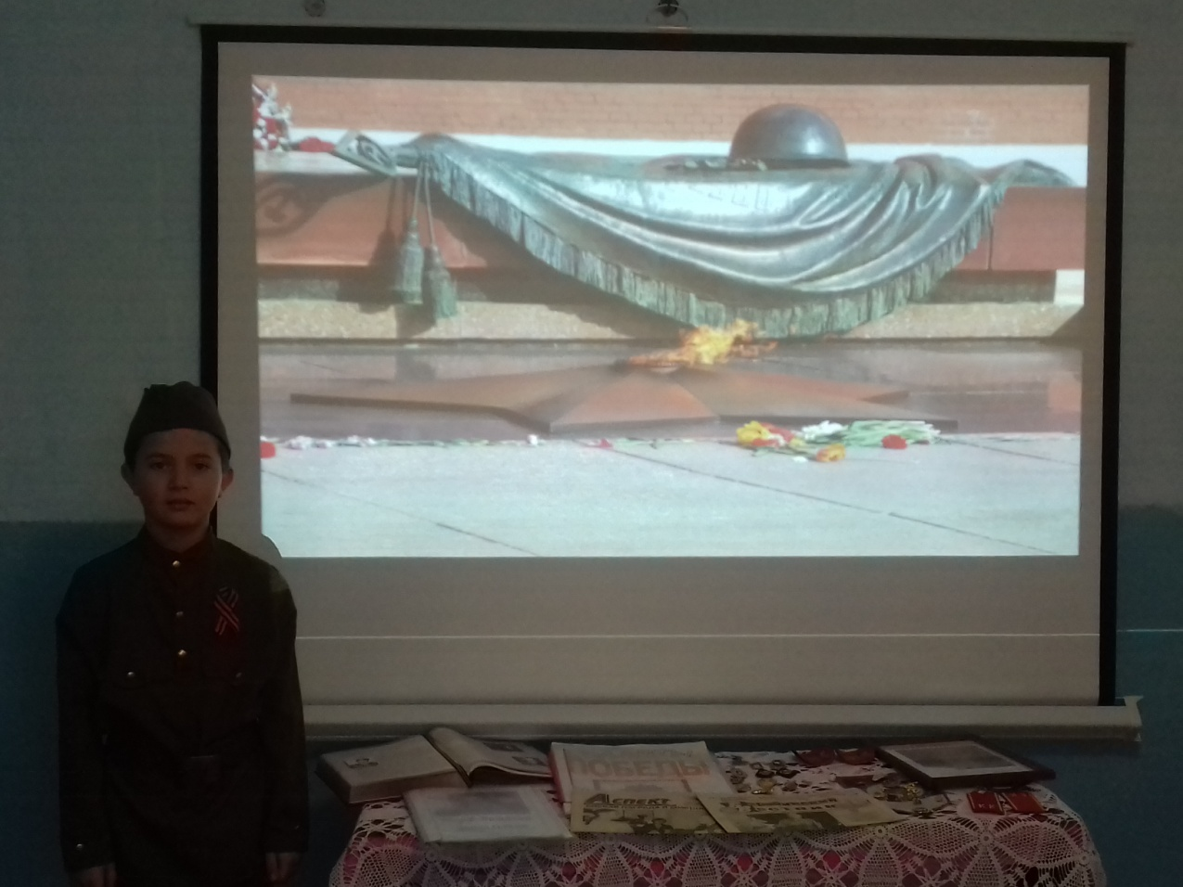

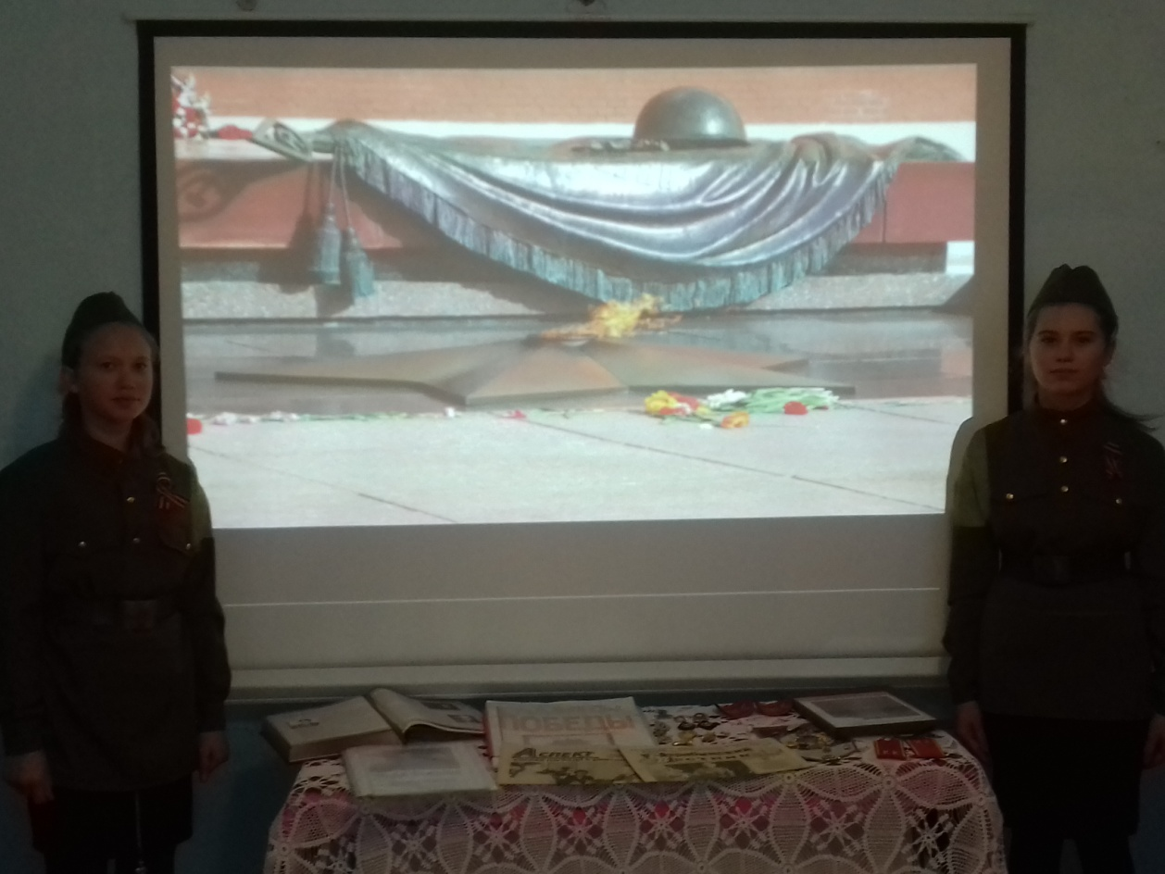

В фойе библиотеки была оформлена выставка
«Имя твоё неизвестно- подвиг твой бессмертен»
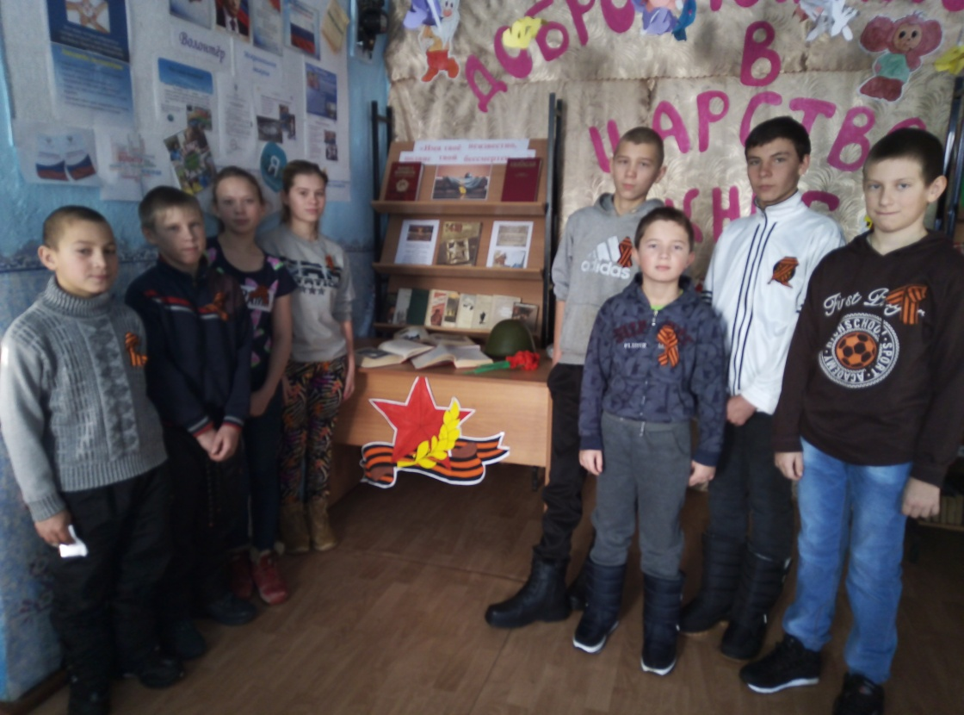

Заведующая Бакмасихинским СДК _________/Капралова М.М./

